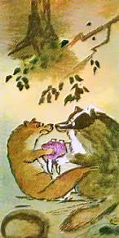Однажды барсук и куница бежали по лесной тропинке и увидели кусок мяса. Подбежали они к своей находке.— Я нашёл кусок мяса! — кричит барсук.— Нет, это я нашла кусок мяса! — кричит на весь лес куница.Барсук своё:— Это я нашёл! Нечего зря спорить!Куница своё:— Я первая увидела!Так они спорили-спорили, чуть не разодрались.Тогда барсук сказал:— Пойдём к судье. Пусть судья нас рассудит.А судьёй в этом лесу была лиса.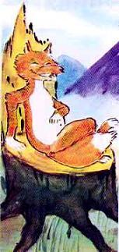Выслушала лиса барсука и куницу и говорит:— Дайте-ка мне сюда вашу находку.Отдали спорщики судье кусок мяса. Лиса сказала:— Надо этот кусок разделить на две равные части. Одну часть пусть возьмёт себе барсук, другую — куница.С этими словами лиса разорвала кусок на две части.— Это несправедливо, — заскулил барсук. — У куницы кусок больше.— Мы сейчас эту беду исправим, — сказала хитрая лиса и откусила от доли куницы изрядную часть мяса.— Теперь у барсука кусок больше, — закричала куница. — Это несправедливо!— Ничего, мы и эту беду исправим! Я люблю, чтобы всё было по справедливости.Сказав так, лиса опять откусила кусок мяса, только уже от доли барсука. Теперь оказалось, что у куницы остался кусок больше, чем у барсука. Но лиса не растерялась и откусила от куска куницы.И так она выравнивала кусок до тех пор, пока от находки ничего не осталось.Видно, правду говорят умные люди: жадные да неуступчивые всегда в убытке бывают.

